Задание подготовлено в рамках проекта АНО «Лаборатория модернизации образовательных ресурсов» «Кадровый и учебно-методический ресурс формирования общих компетенций обучающихся по программам СПО», который реализуется с использованием гранта Президента Российской Федерации на развитие гражданского общества, предоставленного Фондом президентских грантов.
Разработчик
Мироненко Артём Андреевич, ГАПОУ «Самарский колледж сервиса производственного оборудования имени Героя Российской Федерации Е.В. Золотухина»

Назначение задания
Поиск информации. Уровень II
МДК 01.01 Основы слесарного дела
Тема: Подъёмные механизмы

Вам позвонил приятель, у которого маленький частный «сервис в гараже». Он сообщил, что «угробил домкрат» и спросил, возьметесь ли вы его починить. Приятель знает, что вы можете исправить любое механическое повреждение, но не беретесь работать с гидравликой.
Прочитайте рассказ приятеля (источник 1), ознакомьтесь со справочными материалами.
Если вы готовы принять решение о том, возьметесь ли вы за ремонт домкрата, запишите свое решение и кратко (1-2 абзаца) поясните его для приятеля. Если вам недостаточно информации для принятия решения, запишите свои вопросы к приятелю.
Заполните соответствующий столбец бланка.

Бланк
Я ________________________________ за ремонт домкрата, потому что  ___________________________________  ___________________________________  ___________________________________  ___________________________________  ___________________________________  ___________________________________  ___________________________________  ___________________________________  ___________________________________  ___________________________________ |  | Мои вопросы к приятелю:  ___________________________________  ___________________________________  ___________________________________  ___________________________________  ___________________________________  ___________________________________  ___________________________________  ___________________________________  ___________________________________  ___________________________________  ___________________________________

Рассказ приятеля
Есть у меня домкрат, довольно старый, побитый, и роняли его, и ударяли… Но ничего, работает. Точнее, работал. Иногда заклинит, ну, мы ему молоточком «поможем», сложится, потом нормально работает.
Тут мужик ГАЗель грузовую пригнал, поднять, чтобы заглянуть надо было. ГАЗель не разгруженная, конечно, тяжелая, но этот домкрат уже тягал такие. А мужику срочно надо было. Подняли. Все сделали, снимать надо, а он заклинил. Молоточком постучали - ничего. Добыл я пару домкратов, подтянули, машину сняли. У этого попробовали шток на место засунуть - не идет…
Возьмёшься посмотреть?

Для справки
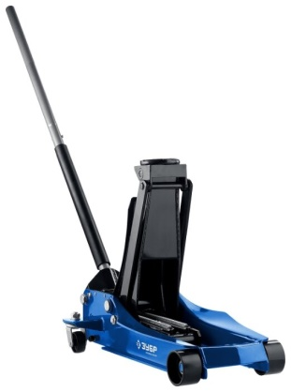 | Общие характеристики  Конструкция домкрата: подкатной  Тип механизма: гидравлический  Грузоподъёмность: 3.5 т.  Высота подхвата: 100 мм.  Высота подъёма: 533 мм.  Рабочий ход: 433 мм.  Вес: 43 кг.

Инструмент проверки

Заданы вопросы | 1 балл
Принято решение | 0 баллов, проверка прекращена
Был ли слышен звук металлического удара при подъеме машины | 1 балл
Обнаружены ли потеки масла | 1 балл
Максимальный балл | 3 балла

